Fiche laboratoire et évaluateur
Matériel indiqué sur la fiche candidat | Précisions pour le laboratoire | Remarques à l’évaluateur |  | Ressources et/ou informations à donner au candidat au cours de l’épreuve
- solution de D-Glucose (0,1 M)  - solution de D-Galactose (0,1 M)  - solution de D-Fructose (0,1 M)  - solution de glucose oxydase  - dispositif d’acquisition ExAO comprenant une sonde à O2 et un dispositif d’agitation  - logiciel d’acquisition ExAO et sa fiche technique  - pipette de 5 mL et seringue de 1 mL | Pour la solution de glucose oxydase : diluer une pointe d’aiguille lancéolée d’enzyme (« poudre » conservée au congélateur) dans 50 mL d’eau distillée). La solution se conserve ensuite au réfrigérateur.  Pour les solutions d’oses : les concentrations sont les mêmes (0,1 M) et suffisant à obtenir des résultats exploitables. Penser à agiter les solutions afin de les oxygéner.  ATTENTION : vérifier les EPI et EPC nécessaires à la préparation | Aides majeures  Injection de la glucose oxydase dans une solution ne contenant qu’un seul type d’ose.  Documents de secours (à construire avec le matériel de l’établissement) :  Graphique traduisant l’évolution de la concentration en dioxygène dans chaque solution d’ose avant et après ajout de la glucose oxydase. L’injection de l’enzyme aura lieu 30 secondes après le démarrage de l’acquisition.  Remarques sur le sujet :  Vérifier que l’agitation est lancée à vitesse modérée et que celle-ci ne change pas au cours d’une acquisition ni entre les acquisitions.  Vérifier l’absence de bulle d’air sous la tête de sonde à O2.  Bien rincer le matériel (sonde, cuve, pipette…) entre chaque acquisition. |  | Indiquer oralement au candidat dès le début de l’épreuve que la situation comporte 1 geste technique.
 |  |  |  | À l’issue de la communication, donner la ressource complémentaire.
Sécurité (pour le candidat) : | Équipements de protection individuelle (pour le candidat)
Sécurité (pour le candidat) : | Obligatoire dans une salle de travaux pratiques   |  | 

Ressource complémentaire
L’amylase pancréatique est une enzyme qui catalyse la transformation (hydrolyse) de l’amidon, un polymère de glucose, en maltose.

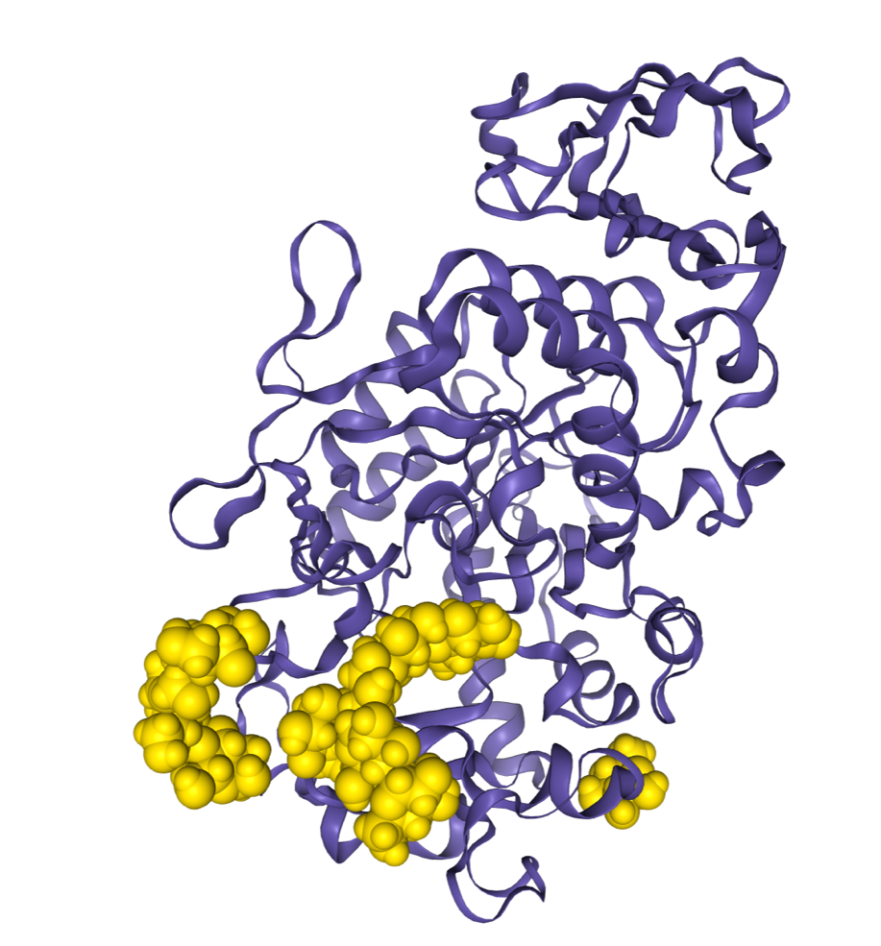
Amidon
Amylase pancréatique
Modèle moléculaire de l’amylase et de son substrat, l’amidon
(Source : logiciel Libmol)

